МУНИЦИПАЛЬНОЕ ОБРАЗОВАНИЕ «ГОРОД МИРНЫЙ»
МИРНИНСКОГО РАЙОНА РЕСПУБЛИКИ САХА (ЯКУТИЯ)
ГОРОДСКОЙ СОВЕТ

САХА РЕСПУБЛИКАТЫН МИИРИНЭЙ ОРОЙУОНУН
«МИИРИНЭЙ КУОРАТ» МУНИЦИПАЛЬНАЙ ТЭРИЛЛИИ
КУОРАТЫН СЭБИЭТЭ

РЕШЕНИЕ

БЫhAAРЫЫ

20.04.2017 № III – 48-7

Об утверждении схемы многомандатных избирательных округов для проведения выборов депутатов городского Совета муниципального образования «Город Мирный» Республики Саха (Якутия)

В соответствии с пунктом 4 статьи 4 Федерального закона от 02.10.2012 № 157-ФЗ «О внесении изменений в Федеральный закон «О политических партиях» и Федеральный закон «Об основных гарантиях избирательных прав и права на участие в референдуме граждан Российской Федерации», статьей 55 Конституции Республики Саха (Якутия), статьями 14, 15 Закона Республики Саха (Якутия) «О муниципальных выборах в Республике Саха (Якутия)», п.1 ст. 22 Устава МО «Город Мирный», решением избирательной комиссии муниципального образования «Город Мирный» от 30.11.2016 № 5 «Об определении схемы многомандатных избирательных округов для проведения выборов депутатов городского Совета муниципального образования «Город Мирный» Республики Саха (Якутия)», городской Совет РЕШИЛ:
- Утвердить схему многомандатных избирательных округов, образованных сроком на десять лет, для проведения выборов депутатов городского Совета муниципального образования «Город Мирный» и графическое изображение этой схемы согласно приложениям 1-2.
- Опубликовать настоящее решение вместе со схемами многомандатных избирательных округов, включая их графическое изображение, в порядке, установленном Уставом муниципального образования «Город Мирный».
- Настоящее решение вступает в силу с момента его опубликования.
- Контроль исполнения настоящего решения возложить на комиссию по законодательству, правам граждан и местному самоуправлению (В.А. Белов).

Председатель Заместитель Главы Администрации
городского Совета по инвестиционной политике
__________________О.В. Путинцева ______________ К.Н. Антонов

Приложение 1
к решению городского Совета
от 20.04.2017 № III – 48-7

СХЕМА
многомандатных избирательных округов по выборам депутатов городского Совета муниципального образования «Город Мирный» Мирнинского района Республики Саха (Якутия)

Численность избирателей в муниципальном образовании «Город Мирный» по состоянию на 01.07.2016. составляет: 25714 избирателя.
Количество мандатов в представительном органе: 21 мандатов.
Средняя норма представительства на 1 мандат 1224 избирателей.
Допустимый предел отклонений 10%: min= 90 изб., max=108 изб. в округе.

№ округа | Границы округов | Количество мандатов в округе | количество избирателей в округе | Процент отклонения
Единый мажоритарный пятимандатный округ | Все дома в границах муниципального образования «Город Мирный» | 5 | 25714 | 0
Единый пропорциональный округ | Все дома в границах муниципального образования «Город Мирный» | 16 | 25714 | 0

Приложение 2
к решению городского Совета
от 20.04.2017 № III – 48-7

Графическое изображение схемы
многомандатных избирательных округов по выборам депутатов городского Совета муниципального образования «Город Мирный» Мирнинского района Республики Саха (Якутия)
Единый мажоритарный пятимандатный округ
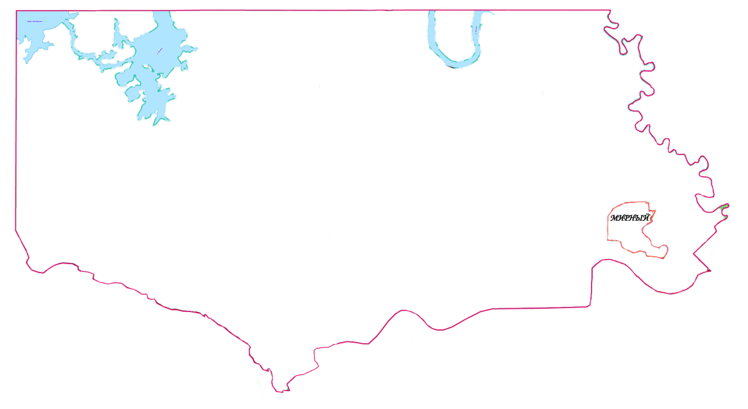
Единый пропорциональный округ
